N.° 796

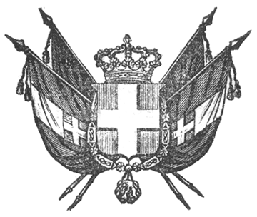

CARLO ALBERTO ecc. ecc.

Nell’intendimento di far scomparire dal Codice penale da Noi sanzionato il 26 ottobre 1839 alcune disposizioni che più non sono in armonia coll’attuale ordine politico; siccome già ebbimo a riconoscere nell’estendere col Decreto 5 prossimo passato agosto lo stesso Codice alla Sardegna;
Valendoci delle facoltà straordinarie attribuite al Nostro Governo colla Legge del due scorso agosto;
Sull’avviso conforme del Nostro Consiglio dei Ministri;
Abbiamo ordinato ed ordiniamo quanto segue:
1. La disposizione limitativa risultante dalla clausola, col laccio sulle forche, di cui nell’art. 24 del Codice penale, è abrogata.
Sono parimenti abrogati:
1.° Il disposto dall’art. 731;
2.° Le disposizioni riguardanti i reati in materia di stampa in quanto sono contrarie alla Legge speciale sulla medesima, emanata il 26 scorso marzo;
3.° Le disposizioni contenute nell’art. 482 e nei tre articoli successivi, come ogni altra disposizione di detto codice contraddicente allo Statuto fondamentale.
Il Nostro Guardasigilli, Ministro Segretario di Stato per gli affari ecclesiastici, di grazie e giustizia, è incaricato dell’esecuzione del presente Decreto, il quale sarà pubblicato nei luoghi e modi soliti, inserto negli atti del Governo, e registrato nell’Ufficio del Controllo generale.
Dato in Torino il ventisei settembre mille ottocento quarantotto.

CARLO ALBERTO

V. Pinelli. – V. Di Revel. – V. Colla.

F. Merlo.

